ДУШЕВНІ ІСТОРІЇ В ПРАЗІ (шкільні канікули)

14.02.2026 07.03.2026
22.03.2026 29.03.2026
26.04.2026 03.05.2026 25.10.2026

1 день

Вперед на зустріч з Прагою!
07:00 год - Організований виїзд автобусом з Києва.
Можливість приєднатися в Житомирі, Рівному та у Львові!
Переїзд в Прагу.

2 день

Прага – місто, де лишається серце
Ранкове прибуття в Прагу! Сніданок за бажанням* (За додаткову плату!)
Запрошуємо на оглядову екскурсію "Перше знайомство з містом над Влтавою". Прага - місто, яке закохує з першого погляду. Ви познайомитесь з величною Пороховою вежею, яка розмістилась на площі Республіки разом з Муніципальним домом, пройдете на Вацлавську площу, яка нагадує широкий бульвар, де розташувався пам'ятник святому Вацлаву на коні. Милуючись звивистими вуличками Праги, ви пройдете через Карлів університет до найголовнішої площі міста - Старомєської площі. Далі почуєте бій середньовічного астрономічного годинника, з яким пов'язано багато легенд, дізнаєтесь про його складний механізм та що означають фігури, які розмістились на ньому. Далі вирушите через Карлову вулицю до Карлового мосту, щоб загадати бажання та насолодитися панорамними видами Влтави.
Переїзд в готель. Поселення.
Вільний час в неповторній чеській столиці!
Запрошуємо відвідати екскурсію по Празькому Граду (15 євро для дорослих/10 євро для дітей), під час якої ви побачите знаменитий Страговський монастир, скарбницю Лоретта і прослідкуєте за зміною варти в Празькому Граді - резиденції чеських королів і князів. Вас вразять три двори Празького Граду, в одному з яких знаходиться грандіозний кафедральний собор Святого Віта зі знаменитими вітражами Альфонса Мухи. Також ви дізнаєтесь, чому в найстарішій базиліці різні вежі, а потім вам відкриються з оглядових майданчиків чудові панорами міста. На виході з Празького Граду на вас чекає прогулянка по виноградникам і чудові фотографії на згадку про це величне та неповторне місце.
Чудовим продовженням екскурсійного дня буде прогулянка на кораблику по Влтаві з обідом (35 євро для дорослих/30 євро для дітей), що дозволить побачити вже знайомі вам пам'ятки з зовсім іншого ракурсу.
Під час річкової «прогулянки» вам відкриється неповторна панорама празьких красот. Серед них Мала Страна з її палацами, застиглі на Карловому мосту скульптури, величний собор Святого Віта, злата корона народного театру, празька «Ейфелева» вежа, що знаходиться на Петршинському пагорбі, і, звичайно ж, храм Святого Миколая.
Насолодившись виглядом прекрасної Праги, запрошуємо вас на нижню палубу, де накрита вечеря - «шведський стіл». Асортимент вас приємно здивує: великий вибір гарячих та холодних страв, гарніри, десерти, та, звичайно ж, страви національної чеської кухні: знаменитий камамбер, гуляш, кнедлики. Тут кожен знайде собі частування до смаку! Вечеря*
Повернення в готель. Ночівля.
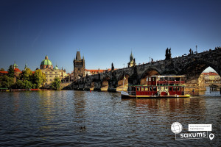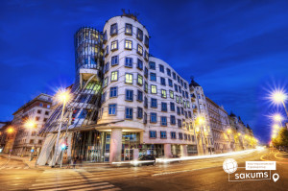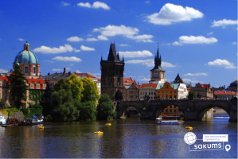

3 день

Середньовічний Крумлов чи Богемн Карлови Вари
Сніданок в готелі.
Вільний день у Празі. Пропонуємо відвідати екскурсії на вибір:
- Карлові Вари (40 євро для дорослих/35 євро для дітей) – найвідоміший курорт Чехії в історичній області Богемія, де об'єдналися прекрасна архітектура, незабутня природа і чудовий клімат. Ви дізнаєтесь історію утворення цього міста і як йому вдалося стати одним з найпопулярніших чеських курортів, яке притягувало монархів, вчених, композиторів, письменників і артистів. Під час екскурсії ви побачите головні культурні пам'ятки міста: гейзерну колонаду, 12 термальних джерел, Карловарський театр, фешенебельні готелі та лікувальні центри, церкву Марії Магдалени, прогуляєтесь мальовничими вулицями, спробуєте воду з мінерального джерела. В Карлових Варах ви зможете відвідати музей лікера «Бехеровка», придбати цей цілющій напій, а ще спробувати знамениті місцеві вафлі;
- Чеський Крумлов (40 євро для дорослих/35 євро для дітей) (цілий день) – місто, яке прославилось на весь світ завдяки унікальній атмосфері Середньовіччя. Місто нагадує живу декорацію до казок. Ви побачите неймовірні місця: панорами, які відкриються з Плащового мосту; внутрішні двори Крумловського замку, який затишно розмістився на скелі над Влтавою і охороняється ведмедями; костел св.Віта, який береже таємниці роду Шварценбергів. Після екскурсії у вас буде нагода відвідати Крумловський Замок (вхідний квиток 15 євро для дорослих, 5 євро для дітей від 6 до 17 років), заглянути в тутешні музеї, спробувати смачну місцеву кухню та придбати на пам'ять унікальні сувеніри, які завжди будуть нагадувати про захоплюючий Крумлов.
А на зворотному шляху рекомендуємо екскурсію замок Глубока-над-Влтавою (15 євро + вхідний квиток, за бажанням 15 євро для дорослих/5 євро для дітей від 6 до 17 років), який по праву можна назвати одним з найкрасивіших і цікавих замків Європи. Багато туристів приїжджають в цей регіон винятково заради огляду цієї пам'ятки. Як тільки ви зайдете на територію замкового парку, вам може здатися, що ви потрапили в казку. Доглянутий парк заслуговує пильної уваги: тут ростуть рідкісні види дерев, є кілька ставків і навіть мисливський замок Огорожа. Замок Глубока-над-Влтавою не залишить вас байдужим - ви обов'язково закохаєтесь в нього!
Повернення до готелю. Ночівля.
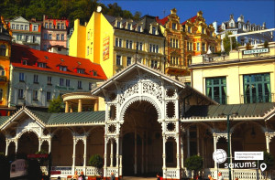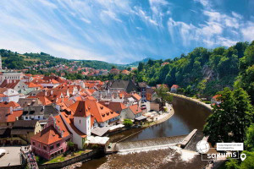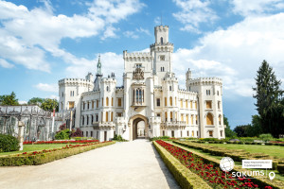

4 день

Вільний час на шопінг та прогулянка містом
Сніданок в готелі.
Зранку рекомендуємо відвідати Празький Зоопарк (трансфер - 10 євро / особа (додатково оплачується 15 євро / особа вхідний квиток) - Празький зоологічний сад розташований недалеко від центру чеської столиці у виключно мальовничій місцевості на березі річки Влтава. Зоопарк був відкритий в 1931 і за час свого більш ніж 90-річного існування став одним з найпрестижніших зоопарків світу. На сьогоднішній день він є другим після Празького Граду, найбільш відвідуваним туристами місцем в Чехії. АБО
О 09:00 відвідання та активний відпочинок у найбільшому аквапарку Чехії - Aquapalace Praha в Честліце (трансфер - 10 євро / особа, вхідний квиток 55 євро для дорослих/дітей після 150 см., діти до 150 см. - 40 євро оплачується додатково, 3 години перебування). Вільний час у місті. Купівля сувенірів.
Вільний час на Шопінг в Празі!
Ввечері запрошуємо на екскурсію «Легенди Старого Міста». Коли заходить сонце, і Прага занурюється в тінь, в магічному місті оживають його легенди. Колишній вартовий Старого міста, приречений століттями бродити при світлі ліхтаря, проведе Вас по вузьких вуличках нічної Праги. Від очевидця багатьох подій Ви дізнаєтеся про щастя і трагедії городян минулих часів. Він покаже Вам місця, які Ви навряд чи знайшли б самостійно. Можливо, пройшовши крізь століття з таким незвичайним персонажем, Ви дізнаєтеся, чому він не може знайти спокій. Вечеря* (За додаткову плату!)
Повернення у готель. Ночівля.
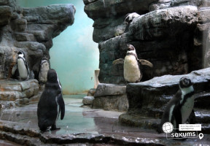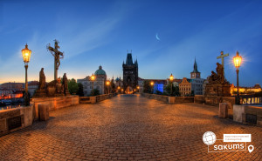

5 день

Перлини Чехії – Кнута Гора
Завтрак. Виселення з готелю.
Запрошуємо на екскурсію до Кутної Гори (25 євро дорослі/20 євро діти + вхідний квиток до Костниці 10 євро для дорослих/5 євро для дітей). (Обов'язковий факультатив!). Чеське місто Кутна Гора сьогодні є одним із головних туристичних центрів країни. Цікаві чисельні пам'ятки гоцької архітектури, а його історичний центр входитиме до Списку об'єктів Всесвітньої спадщини ЮНЕСКО. Срібна столиця по праву отримала назву «скарбниця країни», в якій зберігалася краса та історія у всіх вулицях, будинках та костелах. Ви відвідуєте головну пам'ятку Кутної гори – Церкву Всіх Святих, яку називають Костниця. Також ви побачите Собор Святої Варвари, Храм Вознесіння диві Марії та Монетний двір. Кутна-Гора підкорить вас атмосферністю, після прогулянки його маленькими та затишними вуличками.
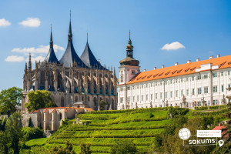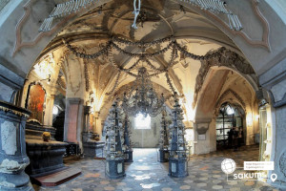

6 день

Незабутні миті
Ранкове прибуття у Львів – орієнтовно 08:00 год.
Повернення в Київ орієнтовно після 16:00 год!

Раннє бронювання за 6 тижнів до виїзду – 310 євро
Базова вартість – 320 євро

Входить у вартість
- Проїзд автобусом єврокласу по маршруту туру Київ – Прага - Київ;
- Проживання у готелі рівня 3* в номерах з усіма зручностями;
- Харчування – сніданки;
- Супровід керівником групи;
- Медичне страхування для осіб 4-59 років;
- Оглядові екскурсії: Перше знайомство з містом над Влтавою, Легенди старого міста.

Не входить у вартість
- Курортний збір (оплачується при бронюванні туру) - 6 євро з особи;
- Додаткове харчування: 60 євро (сніданок в перший день + 3 вечері в готелі в Празі);
- Медичне страхування для осіб 0-4 роки та 60+ років (*уточнюйте у менеджера);
- Факультативні екскурсії;
- Вхідні квитки в екскурсійні об'єкти (церкви, собори, музеї тощо);
- Проїзд в громадському транспорті;
- Особисті витрати;
- Оплата навушників для проведення екскурсій (орієнтовно 2 євро/екскурсія).

